**مقدمة موضوع عن الفضاء للاطفال**

الفضاء هو مرأى وموقع نظر الإنسان بمقدار ما يصل إليه نظره، وكل ما يقع تحت رؤيته البصرية من كواكب ونجوم وفراغات فيما بينها، وغيوم عالية، وكل ما هو ثابت ومتحرك ضمنه، وأيضاً هو الاتساع الهائل فوق مستوى كوكب الأرض الذي يعيش عليه الإنسان وباقي المخلوقات الحية، ويجهد الإنسان نفسه، كما أنه يُعمل تفكيره لاستكشاف هذا الاتساع السماوي الكبير والعظيم الضخامة والاتساع.

**موضوع عن الفضاء للاطفال**

إن الفضاء هو الارتفاع البعيد عن سطح كوكب الأرض، فهو يبعد أكثر من مئة كيلو متر عنّا متجاوزاً الغلاف الجوي الذي يعطي السماء القريبة لونها الأزرق بسبب وجود عنصر غاز الأوكسجين الضروري لتنَفس المخلوقات في كوكبنا الأرضي، كما أنّ مساحته لا يمكن حسابها، لأنها لا تقاس بما يمتلكه الإنسان للأدوات أو الأجهزة والآلات المتوافرة بين يديه، ويمكن حسابها فقط بسرعة انتشار الضوء والتي تبلغ حوالي 9.3 كيلو متر، ونتناول ضمن فقرات هذا الموضوع المعلومات المناسبة للأطفال عن الفضاء فيما يأتي:[1]

[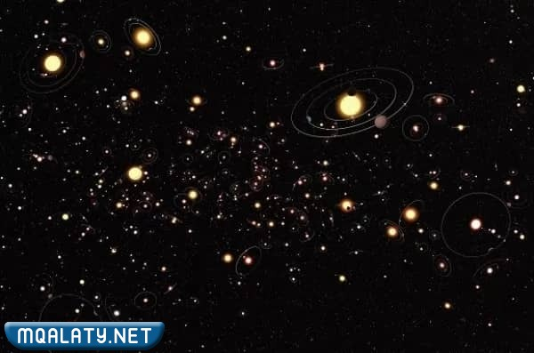](https://mqalaty.net/wp-content/uploads/2023/01/موضوع-عن-الفضاء-للاطفال-2.jpg)

**ما هو الفضاء؟**

الفضاء هو الحيّز الثلاثي الأبعاد والغير محدود، تتموضع فيه الأجسام الفضائية بشكل واتجاه نسبي، ويمكن تعريفه بشكل مبسّط على أنه الفراغ الكائن بين مجموعة الأجْرام المتواجدة في هذا الكون، ويقسم إلى قسمين هما: ( الفضاء الخارجي، والفضاء الداخلي المتعارف عليه بالفضاء الجوي)، والفضاء الجوي هو ما يحيط بكوكب الأرض ولونه أزرق لاحتوائه على غاز الأوكسجين، أما الخارجي هو الفضاء البعيد ويغلب عليه اللون الأسود لتواجد غازات غير الأوكسجين فيه.

**مكونات الفضاء**

إن مكونات الفضاء هي كل الأجسام من أجرام سماوية متناثرة فيه بشكل واتجاه متنوع، وكذلك الغازات الكثيفة والمتنوعة، وانعدام الأوكسجين الضروري للحياة، وحدث تواجد تلك الأجسام فيه بعد الانفجار الكوني الهائل، ذلك الانفجار الذي انوجدت منه كل المجرات والأجرام من كواكب ونجوم ومنها كوكب الأرض الذي نعيش ونحيا عليه، حيث انوجد الإنسان الذي يُعمل عقله لاستكشاف مظاهر ما حدث بواسطة ما يمتلك من عقل وأدوات.

**معلومات مبسطة عن الفضاء للأطفال**

من المعلومات المبسطة التي يمكن تقديمها للأطفال هي تعريف المصطلحات التي يسمعون بها عن الفضاء وهي كما يلي:

* **الكون:** هو هذا الوجود الذي يقع تحت البصر ونسميه بالكون المادي، أما غير المادي أي غير الملموس أو الغير واقع تحت الحواس، فهو كل الوجود بما فيه من كواكب ونجوم ومجرات وغازات وغبار.
* **النجوم:** هي تلك الأجسام التي تتوهج بالضوء والحرارة مثل الشمس التي هي الأكبر فيها بالحجم.
* **الكواكب:** هي الأجسام التي لا تصدر الضوء ولا الحرارة، حجمها أصغر من النجوم، كما أنها تدور في فلك النجوم، ومنها كوكب الأرض.
* **النظام الشمسي:** هو عبارة عن المجرة التي تتواجد فيها الأرض وباقي الكواكب ومنها  مجموعتنا الشمسية.
* **الكويكب:** هو جسم فضائي صغير مكون من المعادن وكذلك الصخور ونظامها الدوراني كائن حول الشمس .
* **المذنّبات:** هي تلك الأجسام الشّمسية التي تسير وتدور حولها ويمكن مشاهدتها لدى اقترابها بشكل كبير من الشمس.
* **رائد الفضاء**: هو الإنسان المتخصص بعلم الفضاء، وهو يسافر بالمركبة الفضائية ليستكشف ذلك الفراغ الكبير  بما يحويه من أجسام.

**خاتمة موضوع عن الفضاء للاطفال**

ونصل إلى نهاية الموضوع عن الفضاء للأطفال حيث استعرضنا فيه المعلومات المبسطة لِتفهيمها وشرحها للأطفال، وذلك ليتمكنوا من فهمها بشكل واضح، وذلك من خلال تعريف الْفضاء وتعريف بعض المصطلحات التي تخصه، كما تناولنا فيه مكوناته بشكل مبسّط أيضاً.